조선 팰리스, 경희대학교 호텔관광대학과
보도자료 2026. 09.10

미래 호텔 산업 인재 양성 위한 산학협력 MOU 체결

■현장 실습 인턴십부터 현직 전문가 특강과 멘토링까지, 호텔 실무형 인재 육성을 위한 산학협력 진행
■총지배인 비롯 호텔의 각 분야 리더들이 특강과 멘토링 참여, 호텔 운영 전략과 서비스 노하우 공유

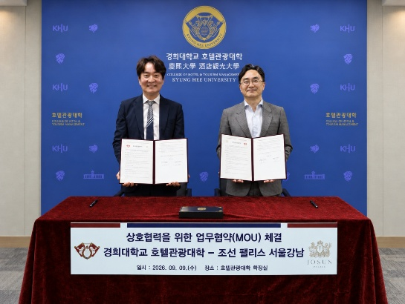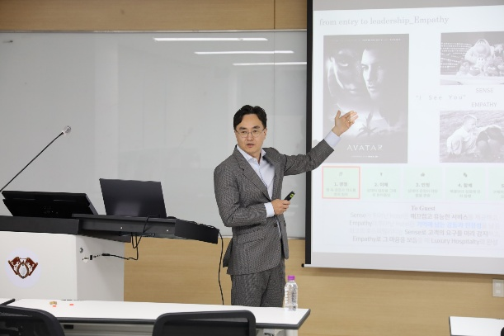
- (왼쪽) 서원석 경희대학교 호텔관광대학 학장(왼쪽), 조선 팰리스 이정욱 총지배인(오른쪽)이 산학 협력 업무협약 체결 후 기념촬영을 하고 있다.
- (오른쪽) 조선 팰리스 이정욱 총지배인이 경희대학교 호텔관광대학 학생들을 대상으로 특강을 진행하고 있다.

조선호텔앤리조트의 최상급 호텔 ‘조선 팰리스 서울 강남, 럭셔리 컬렉션 호텔(이하 조선 팰리스)’이 호텔·관광 분야 인재 양성을 위한 산학협력에 나선다.

조선 팰리스는 지난 9일(수) 경희대학교 호텔관광대학과 산학협력 업무협약(MOU)을 체결하고, 호텔 현장 경험을 기반으로 한 교육 프로그램과 현장실습, 현직자 특강 등을 통해 호텔·관광 분야 전문 인재 양성에 협력한다고 밝혔다.

이번 협약을 통해 조선 팰리스는 경희대학교 호텔관광대학 재학생을 대상으로 호텔 현직 전문가 특강 및 멘토링 프로그램을 운영하는 한편, 현장사례를 활용한 교육 프로그램을 공동 개발하는 등 호텔·관광 산업 관련 공동 연구 및 교류 활성화에 앞장선다는 계획이다.

조선 팰리스 서울 강남은 객실과 식음, 조리뿐 아니라 마케팅, 인사 등 호텔을 구성하는 다양한 직무를 학생들이 폭넓게 경험할 수 있도록 현장 중심의 교육 기회를 제공해 호텔 내 실습 및 인턴십 프로그램을 운영하면서 채용 정보 제공을 통한 우수 인재 발굴 등 다양한 분야에서 협력을 이어갈 예정이다.

이번 MOU 체결을 기념하며 호텔 각 분야의 현직 전문가들도 현장 교육에 직접 참여한다.

오는 9월 9일(수)부터 11월 25일(수)까지 총 10차수에 걸쳐 진행되는 정규 호스피탈리티 경영 수업 과목에 조선 팰리스의 이정욱 총지배인을 비롯해 미쉐린 1스타 레스토랑 ‘이타닉 가든’의 손종원 셰프, 객실, 식음, 마케팅, 세일즈, 인사 등 각 분야의 리더들이 특강과 멘토링에 참여해 럭셔리 호텔의 운영 및 서비스 노하우와 세일즈, 마케팅 전략 등 현장에서 축적한 실무 경험을 공유할 예정이다.

조선 팰리스 서울 강남 이정욱 총지배인은 “호텔산업의 경쟁력을 좌우하는 핵심은 결국 사람과 서비스인 만큼 미래의 호텔리어를 꿈꾸는 학생들이 실제 현장을 경험하고 각 직무를 이해할 수 있는 기회가 중요하다고 생각한다”며, “이번 협약을 통해 조선 팰리스가 현장에서 쌓아온 경험을 학생들과 나누고, 호텔 산업을 보다 가까이 경험할 수 있는 기회를 지속적으로 확대해 나가겠다”고 말했다.

# # # # # #

